Методические рекомендации по подготовке к ОГЭ
по истории
Элементы содержания, которые могут быть проверены на ОГЭ по истории

№  п/п | Элементы содержания | Ресурсы | Диагностические материалы
Тема 1. От древней Руси к Российскому государству |  | Компас РИО https://compass.historyrussia.org/periodizatsiya-na-puti-k-rossijskomu-gosudarstvu-do-xv-veka-vklyuchitelno.html | Открытый банк заданий ОГЭ  http://oge.fipi.ru/os/xmodules/qprint/index.php?proj=3CBBE97571208D9140697A6C2ABE91A0  Сдам ГИА: Решу ОГЭ  https://hist-oge.sdamgia.ru/prob_catalog
1 | Народы и государства на территории нашей страны в древности. Восточная Европа в середине I тыс. н.э. Образование государства Русь. Первые русские князья | Видеолекции https://compass.historyrussia.org/periodizatsiya-na-puti-k-rossijskomu-gosudarstvu-do-xv-veka-vklyuchitelno/narody-i-gosudarstva-na-territorii-nashej-strany-v-drevnosti-video/narody-i-gosudarstva-na-territorii-nashej-strany-v-drevnosti-videolek.html  Аудиолекции  https://compass.historyrussia.org/periodizatsiya-na-puti-k-rossijskomu-gosudarstvu-do-xv-veka-vklyuchitelno/narody-i-gosudarstva-na-territorii-nashej-strany-v-drevnosti-video/narody-i-gosudarstva-na-territorii-nashej-strany-v-drevnosti-audiolektsii.html  Образование государства Русь. Обобщающие тексты  https://compass.historyrussia.org/periodizatsiya-na-puti-k-rossijskomu-gosudarstvu-do-xv-veka-vklyuchitelno/obrazovanie-gosudarstva-rus-teksty.html
2 | Русь в конце X – начале XII вв. | Видеолекции  https://compass.historyrussia.org/periodizatsiya-na-puti-k-rossijskomu-gosudarstvu-do-xv-veka-vklyuchitelno/rus-v-kontse-x-nachale-xii-v-video/rus-v-kontse-x-nachale-xii-v-videolektsii.html  Аудиолекции  https://compass.historyrussia.org/periodizatsiya-na-puti-k-rossijskomu-gosudarstvu-do-xv-veka-vklyuchitelno/rus-v-kontse-x-nachale-xii-v-video/rus-v-kontse-x-nachale-xii-veka-audiolektsii.html
3 | Русские земли и княжества в 30-е гг. XII – начале XIII в. | Видеолекции  https://compass.historyrussia.org/periodizatsiya-na-puti-k-rossijskomu-gosudarstvu-do-xv-veka-vklyuchitelno/rus-v-seredine-xii-nachale-xiii-v-video/rus-v-seredine-xii-nachale-xiii-v-videolektsii.html  Аудиолекции  https://compass.historyrussia.org/periodizatsiya-na-puti-k-rossijskomu-gosudarstvu-do-xv-veka-vklyuchitelno/rus-v-seredine-xii-nachale-xiii-v-video/rus-v-seredine-xii-nachale-xiii-v-audio.html
4 | Русские земли и княжества в 30-е гг. XIII – XIV в. Ордынское владычество на Руси. Народы и государства степной зоны Восточной Европы и Сибири в XIII–XV вв. | Видеолекции  https://compass.historyrussia.org/periodizatsiya-na-puti-k-rossijskomu-gosudarstvu-do-xv-veka-vklyuchitelno/russkie-zemli-v-seredine-xiii-xiv-video/russkie-zemli-v-seredine-xiii-xiv-v-videolektsii.html  Аудиолекции  https://compass.historyrussia.org/periodizatsiya-na-puti-k-rossijskomu-gosudarstvu-do-xv-veka-vklyuchitelno/russkie-zemli-v-seredine-xiii-xiv-video/russkie-zemli-i-ikh-sosedi-v-seredine-xiii-xiv-v-audio.html

5 | Формирование единого Русского государства в XV в. Ликвидация зависимости от Орды | Видеолекции  https://compass.historyrussia.org/periodizatsiya-na-puti-k-rossijskomu-gosudarstvu-do-xv-veka-vklyuchitelno/formirovanie-edinogo-russkogo-gosudarstva-v-xv-veke-video/formirovanie-edinogo-russkogo-gosudarstva-v-xv-veke-videolektsii.html  Аудиолекции  https://compass.historyrussia.org/periodizatsiya-na-puti-k-rossijskomu-gosudarstvu-do-xv-veka-vklyuchitelno/formirovanie-edinogo-russkogo-gosudarstva-v-xv-veke-video/formirovanie-edinogo-russkogo-gosudarstva-v-xv-veke-audiolektsii.html
6 | Культура Руси в IX–XV вв. | Видеолекции  Цикл программ «Нескучные лекции»  https://resh.edu.ru/summer-education?type=1&organization=undefined
Тема 2. Россия в XVI–XVII вв.: от великого княжества к царству |  |  | Открытый банк заданий ОГЭ  http://oge.fipi.ru/os/xmodules/qprint/index.php?proj=3CBBE97571208D9140697A6C2ABE91A0  Сдам ГИА: Решу ОГЭ  https://hist-oge.sdamgia.ru/prob_catalog
7 | Россия в XVI в. «Избранная рада». Опричнина. Внешняя политика России в XVI в. | Видеолекции  https://compass.historyrussia.org/periodizatsiya-rossiya-v-xvi-xvii-vekakh/rossiya-v-xvi-veke-video/rossiya-v-xvi-veke-videolektsii.html  Аудиолекции  https://compass.historyrussia.org/periodizatsiya-rossiya-v-xvi-xvii-vekakh/rossiya-v-xvi-veke-video/rossiya-v-xvi-veke-audiolektsii.html
8 | Смута в России | Видеолекции  https://compass.historyrussia.org/periodizatsiya-rossiya-v-xvi-xvii-vekakh/smuta-v-rossii-video/smuta-v-rossii-videolektsii.html
9 | Россия в XVII в. Внутренняя и внешняя политика | Видеолекции  https://compass.historyrussia.org/periodizatsiya-rossiya-v-xvi-xvii-vekakh/rossiya-v-xvi-veke-video-2/rossiya-v-xvii-veke-videolektsii.html
10 | Культура России в XVI–XVII вв. | Материалы  https://resh.edu.ru/subject/lesson/2522/start/  https://resh.edu.ru/subject/lesson/2042/start/  https://compass.historyrussia.org/periodizatsiya-rossiya-v-xvi-xvii-vekakh/rossiya-v-xvi-veke-video/rossiya-v-xvi-veke-videolektsii.html
Тема 3. Россия в конце XVII – XVIII в.: от царства к империи |  |  | Открытый банк заданий ОГЭ  http://oge.fipi.ru/os/xmodules/qprint/index.php?proj=3CBBE97571208D9140697A6C2ABE91A0  Сдам ГИА: Решу ОГЭ  https://hist-oge.sdamgia.ru/prob_catalog
11 | Россия в эпоху преобразований Петра I. Внешняя политика Петра I | Видеолекции  https://compass.historyrussia.org/periodizatsiya-rossiya-v-kontse-xvii-xviii-vekakh-1682-1801-gg/rossiya-v-epokhu-preobrazovanij-petra-i-video/v-epokhu-preobrazovanij-petra-i-videolektsii.html  Аудиолекции  https://compass.historyrussia.org/periodizatsiya-rossiya-v-kontse-xvii-xviii-vekakh-1682-1801-gg/rossiya-v-epokhu-preobrazovanij-petra-i-video/rossiya-v-epokhu-preobrazovanij-petra-i-audiolektsii.html
12 | После Петра Великого: эпоха «дворцовых переворотов» | Видеолекции  https://compass.historyrussia.org/periodizatsiya-rossiya-v-kontse-xvii-xviii-vekakh-1682-1801-gg/posle-petra-velikogo-epokha-dvortsovykh-perevorotov-video/posle-petra-velikogo-epokha-dvortsovykh-perevorotov-video-videolektsii.html  Аудиолекции  https://compass.historyrussia.org/periodizatsiya-rossiya-v-kontse-xvii-xviii-vekakh-1682-1801-gg/posle-petra-velikogo-epokha-dvortsovykh-perevorotov-video/posle-petra-velikogo-epokha-dvortsovykh-perevorotov-video-audiolektsii.html
13 | Россия в 1762–1801 гг. Правление Екатерины II и Павла I. Внутренняя и внешняя политика | Видеолекции  https://compass.historyrussia.org/periodizatsiya-rossiya-v-kontse-xvii-xviii-vekakh-1682-1801-gg/rossiya-v-1760-kh-1790-gg-pravlenie-ekateriny-ii-i-pavla-i-video.html  Аудиолекции  https://compass.historyrussia.org/periodizatsiya-rossiya-v-kontse-xvii-xviii-vekakh-1682-1801-gg/rossiya-v-1760-kh-1790-gg-pravlenie-ekateriny-ii-i-pavla-i-video/rossiya-v-1760-kh-1790-gg-pravlenie-ekateriny-ii-i-pavla-i-audio.html
14 | Культура России в конце XVII – XVIII вв. Народы России в XVIII в. | Видеолекции  https://compass.historyrussia.org/periodizatsiya-rossiya-v-kontse-xvii-xviii-vekakh-1682-1801-gg/kulturnoe-prostranstvo-rossijskoj-imperii-v-xviii-v-video.html
Тема 4. Российская империя в XIX – начале XX вв. |  |  | Открытый банк заданий ОГЭ  http://oge.fipi.ru/os/xmodules/qprint/index.php?proj=3CBBE97571208D9140697A6C2ABE91A0  Сдам ГИА: Решу ОГЭ  https://hist-oge.sdamgia.ru/prob_catalog
15 | Россия в период правления Александра I. Внешняя политика. Отечественная война 1812 г. Движение декабристов | Видеолекции  https://compass.historyrussia.org/periodizatsiya-rossijskaya-imperiya-v-xix-nachale-xx-vv-1801-1914-gg/gosudarstvennaya-vlast-prioritety-i-metamorfozy-video/gosudarstvennaya-vlast-prioritety-i-metamorfozy-video-videolektsii.html  Аудиолекции  https://compass.historyrussia.org/periodizatsiya-rossijskaya-imperiya-v-xix-nachale-xx-vv-1801-1914-gg/gosudarstvennaya-vlast-prioritety-i-metamorfozy-video/gosudarstvennaya-vlast-prioritety-i-metamorfozy-audiolektsii.html
16 | Россия в период правления Николая I. Внешняя политика. Крымская война | Видеолекции  https://compass.historyrussia.org/periodizatsiya-rossijskaya-imperiya-v-xix-nachale-xx-vv-1801-1914-gg/nikolaevskoe-samoderzhavie-gosudarstvennyj-konservatizm-video.html  Аудиолекции  https://compass.historyrussia.org/periodizatsiya-rossijskaya-imperiya-v-xix-nachale-xx-vv-1801-1914-gg/nikolaevskoe-samoderzhavie-gosudarstvennyj-konservatizm-video/nikolaevskoe-samoderzhavie-gosudarstvennyj-konservatizm-audiolektsii.html
17 | Россия в период правления Александра II. Великие реформы 1860–1870-х гг. Внешняя политика. Русско-турецкая война 1877–1878 гг. Народничество | Видеолекции  https://compass.historyrussia.org/periodizatsiya-rossijskaya-imperiya-v-xix-nachale-xx-vv-1801-1914-gg/preobrazovaniya-aleksandra-ii-liberalnye-mery-i-silnaya-vlast-video/preobrazovaniya-aleksandra-ii-liberalnye-mery-i-silnaya-vlast-videolektsii.html  Аудиолекции  https://compass.historyrussia.org/periodizatsiya-rossijskaya-imperiya-v-xix-nachale-xx-vv-1801-1914-gg/preobrazovaniya-aleksandra-ii-liberalnye-mery-i-silnaya-vlast-video/preobrazovaniya-aleksandra-ii-liberalnye-mery-i-silnaya-vlast-audio.html
18 | Россия в период правления Александра III | Видеолекции  https://compass.historyrussia.org/periodizatsiya-rossijskaya-imperiya-v-xix-nachale-xx-vv-1801-1914-gg/samoderzhavie-aleksandra-iii-video/samoderzhavie-aleksandra-iii-videolektsii.html  Аудиолекции
19 | Россия в период правления Николая II. Первая российская революция 1905–1907 гг. Начало парламентаризма в России. Реформы П.А. Столыпина. Внешняя политика | Видеолекции  https://compass.historyrussia.org/periodizatsiya-rossijskaya-imperiya-v-xix-nachale-xx-vv-1801-1914-gg/krizis-imperii-v-nachale-khkh-veka-video/krizis-imperii-v-nachale-khkh-veka-videolektsii.html  Аудиолекции  https://compass.historyrussia.org/periodizatsiya-rossijskaya-imperiya-v-xix-nachale-xx-vv-1801-1914-gg/krizis-imperii-v-nachale-khkh-veka-video/krizis-imperii-v-nachale-khkh-veka-audiolektsii.html
20 | Культурное пространство империи в XIX в. «Серебряный век» российской культуры | Видеолекции  https://compass.historyrussia.org/periodizatsiya-rossijskaya-imperiya-v-xix-nachale-xx-vv-1801-1914-gg/kulturnoe-prostranstvo-imperii-vo-vtoroj-polovine-xix-v-video/kulturnoe-prostranstvo-imperii-vo-vtoroj-polovine-xix-v-video-videolektsii.html

При подготовке к написанию ОГЭ по истории можно использовать материалы образовательного портала «РИО. КОМПАС» https://compass.historyrussia.org/
ПРОЕКТ «РИО. Компас» - крупнейшая библиотека онлайн-ссылок на верифицированные исторические материалы, размещенные в Рунете. «РИО. Компас» - навигатор, позволяющий оперативно находить источники, информационные и образовательные материалы (видео-, аудио-, текстовые) по отечественной истории. Принципами «РИО. Компаса» являются достоверность рекомендуемых материалов, гарантированная профессиональным историческим сообществом, и системность при отборе онлайн-ссылок, предполагающая равномерный охват всех исторических периодов, а также доступность форматов предоставления исторической информации.
Открытый банк заданий ОГЭ (http://oge.fipi.ru/os/xmodules/qprint/index.php?proj=3CBBE97571208D9140697A6C2ABE91A0)
Задания открытого банка по истории, разделены на три тематических группы: «Древность и Средневековье», «Новое время», «Новейшая история». Обратите внимание, что Вам понадобятся задания только из групп «Древность и Средневековье» и «Новое время», так как задания по истории России после 1914 г. не будут включаться в КИМ ОГЭ в 2022 г. Открытый банк сформирован из новых заданий и из заданий прошлых лет, которые уже были использованы при проведении ОГЭ. Поэтому в открытом банке представлены как задания, которые используются в ОГЭ 2022 г., так и задания, которые уже не используются. Однако все задания, которые размещены в открытом банке в группах «Древность и Средневековье» и «Новое время», можно эффективно использовать для подготовки к экзамену, так как все они по содержанию соответствуют заданиям ОГЭ 2022 г. и нацелены на проверку актуальных для ОГЭ по истории 2022 г. знаний и умений.
Сдам ГИА: Решу ОГЭ
(https://hist-oge.sdamgia.ru/prob_catalog)
Сайт Д. Гущина «Сдам ГИА является одними из самых популярных среди подобных образовательных порталов по подготовке к ЕГЭ, ОГЭ и ВПР. Ученик может применить материалы ресурса для самостоятельной работы. Все задачи отобраны из официального источника: Единого банка задач, вариантов прошлых лет. Они снабжены подробным, понятным ученику решением. Также ученик может воспользоваться услугой службы поддержки при обсуждении непонятных вопросов. После решённых прототипов подобрано достаточное количество аналогичных задач, что позволяет ученику качественно закрепить определённый тип заданий. На сайте представлены готовые варианты, решив которые, выпускник может самостоятельно выявить пробелы в знаниях и уделить таким заданиям больше внимания.

Особое внимание следует уделить всем темам (независимо от эпохи), связанным с историей культуры нашей страны, а также периоду Смуты и истории России в XIX – начале XX вв. Именно перечисленные разделы курса ежегодно оказываются наиболее трудными для участников ОГЭ.
Для выполнения заданий экзаменационной работы от выпускника 9 класса потребуются системные знания по истории России. Обратим внимание на задания, которые специально нацелены на проверку знания хронологии (пример 1), исторических понятий (пример 2) и исторических фактов (пример 3).

Пример 1.
Установите соответствие между событиями и годами: к каждой позиции первого столбца подберите соответствующую позицию из второго столбца.
СОБЫТИЯ  А) Ледовое побоище  Б) отмена крепостного права в России  В) принятие Соборного уложения царя Алексея  Михайловича | ГОДЫ  1) 1242 г. 2) 1380 г.  - 1649 г.  - 1762 г. 5) 1861 г.

Запишите в таблицу выбранные цифры под соответствующими буквами.

А | Б | В
Ответ:

Для выполнения данного задания (пример 1) необходимо знать хронологию основных событий истории нашей страны. Особенностью данного задания является содержание левого столбца: каждое событие, представленное в этом столбце, относится к одной из трёх исторических эпох: с древнейших времен до начала XVI в., начало XVI в. – конец XVII в., конец XVII в. – начало XX в., причём все они относятся к разным эпохам. Это существенно облегчит выполнение задания. Например, год, когда состоялось Ледовое побоище, в данном задании легко определяется, если участник ОГЭ будет знать век (эпоху), когда произошло это событие: к XIII в. в списке годов относится только 1242 г. Для определения годов отмены крепостного права и принятия Соборного уложения царя Алексея Михайловича также достаточно вспомнить, что эти события относятся соответственно к XIX и XVII векам.

Пример 2.
Запишите термин, о котором идёт речь.
Воины, набиравшиеся в регулярную российскую армию по повинности, введённой Петром I.
Ответ: ___________________________.

Данное задание (пример 2) может быть успешно выполнено при условии знания участником ОГЭ соответствующего понятия. Изучение исторических понятий должно целенаправленно проводиться при изучении всех разделов курса. Необходимо учитывать, что одни и те же понятия могут иметь различные по своим формулировкам определения, но в любой формулировке обязательно представлен достаточный набор признаков для того, чтобы узнать, о каком понятии идёт речь. В приведённом определении такими признаками будут, во-первых, указание на то, что речь идёт о воинах, набиравшихся по повинности, и во-вторых, что повинность была введена Петром I.

Пример 3.
Какие из перечисленных городов были в XIII–XIV вв. административными центрами русских земель с республиканской формой правления? Выберите два города и запишите в таблицу цифры, под которыми они указаны.

- Рязань
- Владимир
- Новгород
- Псков
- Киев

Ответ:

Для выполнения данного задания (пример 3) достаточно знать, что республиканская форма правления существовала в Новгородской и Псковской землях.
Для выполнения ряда заданий необходимо проявить не только знания, но и умения. Например, задание, расположенное на позиции 6, нацелено на проверку умения подбирать факты, которые можно использовать для аргументации данной точки зрения (пример 4).

Пример 4.
Прочитайте четыре предложения. Два из них являются тезисами (положениями, которые требуется аргументировать). Другие два содержат факты, которые могут послужить для аргументации этих тезисов. Подберите для каждого из тезисов соответствующий ему факт. Номера соответствующих предложений запишите в таблицу.
- При Иване IV Россия вела активную внешнюю политику в восточном направлении.
- Политика опричнины, проводимая Иваном IV, была губительна для страны.
- Многие центральные уезды России были разорены.
- Русские войска взяли Казань.
 |  | Номер предложения, содержащего
 | тезис 1 | факт 1 |  | тезис 2 | факт 2
Ответ:

Для выполнения данного задания (пример 4) нужно сначала разделить представленные в задании положения на пары в соответствии с их содержанием. В приведённом примере одна пара положений посвящена внешней политике Ивана IV (1 и 4), а вторая – политике опричнины и её последствиям (2 и 3). Затем необходимо определить, какие из предложений в каждой паре содержат аргументируемые тезисы, а какие – факты, используемые для аргументации. Это можно сделать, проанализировав смысл представленных предложений. Тезисы содержат элементы оценки (успешность – неуспешность; благоприятные последствия – губительные последствия и т.п.), а факты характеризуются определённой (более или менее точной) локализованностью во времени и пространстве (Казань была взята в 1552 г.; многие уезды Центральной России были разорены в 1565–1572 гг. и т.п.). Таким образом, правильный ответ на задание из примера 4 – 1423 или 2314 (оба ответа верны). Задание 11 проверяет умение работать с изображениями (пример 5).

Пример 5.
Рассмотрите изображение и ответьте на вопрос.
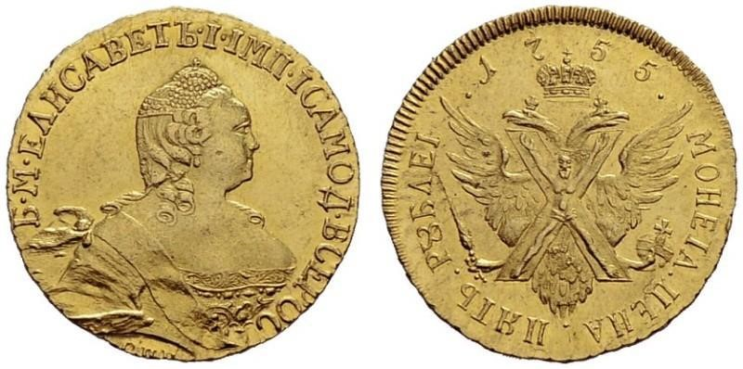
Что из перечисленного относится к тому же десятилетию, когда была выпущена данная монета?
- вступление России в Семилетнюю войну
- деятельность Верховного тайного совета
- издание Жалованной грамоты дворянству
- третий раздел Речи Посполитой

Ответ:

Для успешного выполнения приведённого задания (пример 5) необходимо определить, что данная монета была выпущена в 1750-х гг. (на данной монете указан год выпуска – 1755), и вспомнить, что в этом десятилетии Россия вступила в Семилетнюю войну.
В задании, которое стоит на позиции 12 экзаменационной работы, проверяется умение работать с логической схемой (пример 6).

Пример 6.
Заполните пропуск в схеме.

Ответ: ___________________________.

Программные документы
декабристов

Муравьёв

?

«Русская правда»

«Конституция»

Чтобы успешно выполнить данное задание (пример 6), необходимо, во-первых, установить, что именно является пропущенным в схеме элементом; во-вторых, используя знания по истории, вспомнить этот элемент и заполнить схему. В приведённой схеме пропущенным элементом является фамилия исторического деятеля, являющегося автором «Русской правды» – программного документа декабристов. Это выясняется в результате анализа схемы, по аналогии с блоком, находящимся справа (в верхней части этого блока указана фамилия Муравьёва, который является автором «Конституции»). Вспоминаем, что этим историческим деятелем является П.И. Пестель (в ответе, по аналогии с блоком справа, записываем фамилию – Пестель).
Наиболее сложными заданиями в части 1 ОГЭ по истории являются задания на знание фактов истории культуры (пример 7).

Пример 7.
Ознакомьтесь с перечнем и изображениями памятников культуры и выполните задания 13 и 14.

- «Хожение за три моря»;
- «История о великом князе Московском»;
- «Слово о законе и благодати»
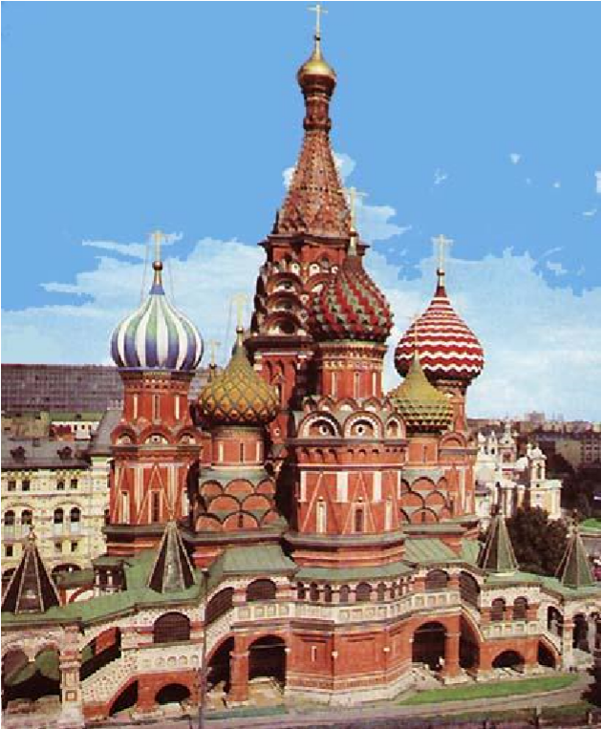
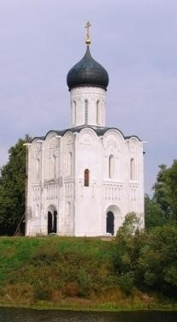
- 5)

- Какие из приведённых памятников культуры были созданы в XVI в.? Выберите два памятника культуры и запишите в таблицу цифры, под которыми они указаны.
Ответ:

- Создателем какого из приведённых памятников культуры является митрополит Иларион? Укажите порядковый номер этого памятника культуры.
Ответ:

В задании 13 (пример 7) требуется определить памятники культуры, создание которых относится к какому-либо историческому периоду. Причём выбор надо сделать из комбинированного перечня, в котором используются как названия памятников культуры, так и их изображения. В задании 14 требуется указать памятник культуры по какой-либо характеристике, кроме периода создания памятника (в приведённом задании этой характеристикой является авторство). Трудность этих заданий заключается в том, что для их выполнения необходимо знать именно факты, непосредственно связанные с историей культуры, которую зачастую обучающиеся 9 классов знают хуже, чем политическую историю России.
Блок заданий на работу с исторической картой (схемой) (пример 8) также является достаточно сложным для выполнения.

Пример 8.
Рассмотрите схему и выполните задания 8–10.

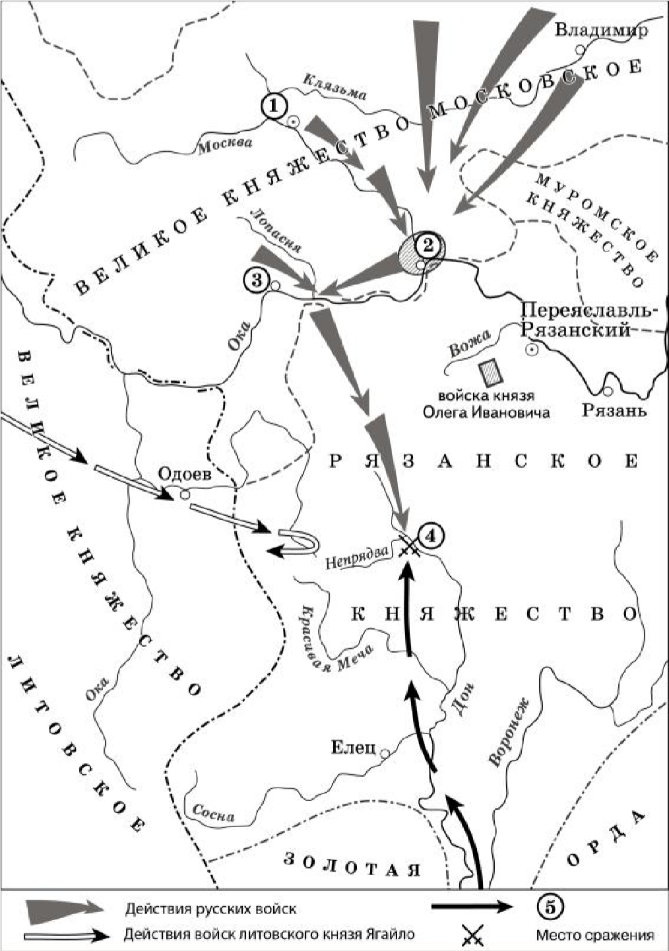
- Укажите век, когда произошли события, обозначенные на схеме. Ответ запишите словом.
Ответ: ________________________.

- Назовите военачальника, командующего войском, поход которого обозначен в легенде схемы цифрой «5».
Ответ: ________________________.

- Прочитайте отрывок из сочинения историка и укажите цифру, обозначающую на схеме город, название которого пропущено в данном отрывке.
«Московский князь призвал всех головы свои положить за землю русскую. Местом сбора русских войск был назначен город _________________. 25 августа великий князь московский прибыл в этот город. Его встретили на берегу реки Северки, притоке Москвыреки. На утро следующего дня было приказано всем воеводам с войсками выехать за город на Девичье поле. Здесь состоялся смотр русских войск перед походом. После совета воевод русские полки 26 августа оставили город и пошли к верховьям Дона».

Ответ:

Для успешного выполнения задания 8 (пример 8) необходимо определить по информации, представленной на карте (схеме), что ситуация относится к XIV в. На это указывают значок сражения на реке Непрядве, обозначение расположения войск князя Олега Ивановича, обозначение действий войск литовского князя Ягайло и др.
Для успешного выполнения задания 9 необходимо найти в легенде схемы стрелку, обозначенную цифрой «5», и обратить внимание, что на схеме этой стрелкой обозначены действия войска, враждебного русскому. С учётом того, что схема посвящена Куликовской битве, правильным ответом будет «Мамай».
В задании 10 требуется соотнести информацию, данную в виде текста, с картографической информацией. Необходимо указать только цифру, которой обозначен на схеме город, название которого пропущено в отрывке, что можно сделать исключительно на основе анализа информации из данного отрывка и соотнесения этой информации со схемой. Читая текст, нужно обратить внимание, что город, обозначение которого нужно указать в ответе, был местом сбора русских войск, а на карте (схеме) показано, что русские войска (в легенде карты обозначены серыми стрелками) собираются в городе, обозначенном цифрой «2». Эта цифра и будет в данном случае правильным ответом.
Рассмотрим задание 7, для выполнения которого необходимо умение анализировать статистическую информацию (пример 9).

Пример 9.
Используя данные статистической таблицы, завершите представленные ниже суждения, соотнеся их начала и варианты завершения.
Инвестиции различных стран в экономику России
Год | Франция | Англия | Германия
1880 | 31,4 млн руб. | 30,1 млн руб. | 29,8 млн руб.
1890 | 66,6 млн руб. | 35,3 млн руб. | 79,0 млн руб.

НАЧАЛА СУЖДЕНИЙ ВАРИАНТЫ ЗАВЕРШЕНИЯ
СУЖДЕНИЙ
А) Согласно данной таблице к 1890 г. 1) увеличились преобладающими в экономике России стали 2) германские инвестиции Б) Согласно данной таблице к концу XIX в. 3) английские инвестиции иностранные инвестиции в российскую 4) французские инвестиции экономику 5) сократились
В) Согласно данной таблице наиболее слабой динамикой в конце XIX в. характеризовались

Запишите в таблицу выбранные цифры под соответствующими буквами.

А | Б | В
Ответ:

В задании 7 (пример 9) требуется на основе анализа статистической таблицы подобрать для каждого начала суждения вариант его завершения. Например, чтобы подобрать вариант завершения к началу суждения «А», необходимо найти в таблице строку «1890 год», и определить, чьи инвестиции были преобладающими. Это германские инвестиции (79 млн руб.).
Баллы, которые выпускник может набрать за выполнение заданий с развёрнутым ответом (часть 2 экзаменационной работы) составляют около половины от общего количества баллов, поэтому очень важно правильно выполнить задания с развёрнутым ответом. Три из семи заданий с развёрнутым ответом – это задания на работу с письменным историческим источником (пример 10).

Пример 10.
Прочитайте отрывок из летописи.
«В тот год сказала дружина Игорю: "Отроки Свенельда изоделись оружием и одеждой, а мы наги. Пойдём, князь, с нами за данью, и себе добудешь, и нам". И послушал их Игорь – пошёл к древлянам за данью и прибавил к прежней дани новую, и творили насилие над ними мужи его. Взяв дань, пошёл он в свой город. Когда же шёл он назад, поразмыслив, сказал своей дружине: "Идите с данью домой, а я возвращусь и похожу ещё". И отпустил дружину свою домой, а сам с малой частью дружины вернулся, желая большего богатства. Древляне же, услышав, что идёт снова, держали совет с князем своим Малом: "Если повадится волк к овцам, то вынесет всё стадо, пока не убьют его; так и этот: если не убьём его, то всех нас погубит". И послали к нему, говоря: "Зачем идёшь опять? Забрал уже всю дань". И не послушал их Игорь; и древляне, выйдя из города Искоростеня, убили Игоря и дружинников его, так как было их мало…
Ольга же была в Киеве с сыном своим, ребёнком _____________. Сказали же древляне: "Вот убили мы князя русского, возьмём жену его Ольгу за князя нашего Мала и сына её возьмём, и сделаем ему, что захотим"…»

- Укажите век, когда произошли описываемые события. Укажите имя, пропущенное в отрывке.

- Почему согласно летописи древляне решили убить князя Игоря? Почему согласно летописи древлянам удалось победить дружину князя Игоря?

- Укажите одно любое последствие описываемых событий. Какой поступок, повлиявший на выбор веры киевским князем Владимиром, совершила упоминаемая в тексте Ольга?

Задание 15 (пример 10) предполагает атрибуцию письменного исторического источника (указания авторства, событий, о которых идёт речь в документе, эпохи (года), когда был создан данный документ или произошли описываемые события, исторических деятелей, о которых идёт речь и т.п.). В приведённом задании надо внимательно прочитать текст, определить историческую ситуацию (восстание древлян, убийство князя Игоря) и вспомнить, что описываемые события произошли в X в., а сына княгини Ольги звали Святославом.
В задании 16 требуется найти в тексте источника информацию, данную в явном виде. Ответ можно дать как в форме цитат, так и в форме сжатого самостоятельного воспроизведения основных идей соответствующих фрагментов текста. При ответе необходимо обратить внимание на точность передачи смысла положений текста, которые нужно указать. Например, правильным ответом на первый вопрос приведённого задания 16 может быть положение: «князь Игорь решил повторно собрать дань с древлян». Но если участник ОГЭ напишет «князь Игорь собирал дань, поэтому его решили убить», то это положение не будет принято в качестве верного ответа, так как смысл передан неверно: древлян возмутил именно повторный сбор дани, а не вообще сбор дани князем Игорем.
Задание 17 проверяет умение привлекать контекстную информацию для выполнения учебных задач, связанных с содержанием исторического источника. Ответы на задание 17 должны быть максимально конкретными и полными. Например, поступок, повлиявший на выбор веры киевским князем Владимиром, который совершила княгиня Ольга, может быть указан следующим образом: «принятие христианства во время посещения Константинополя». Но если участник экзамена укажет поступок «поездка в Константинополь», то это положение не будет принято, так как не сама по себе поездка, а именно крещение Ольги повлияло на выбор веры князем Владимиром.
Задание на установление объяснение причинно-следственных связей представлено в работе на позиции 18 (пример 11).

Пример 11.
Что из перечисленного стало одной из причин (предпосылок) начала проведения в России Великих реформ 1860–1870-х гг.?
- неудачное завершение русско-японской войны;
- покушение Д.В. Каракозова на императора Александра II; – неудачи России в Крымской войне; – создание организации «Народная воля».
Объясните, как выбранное Вами положение связано с началом проведения в России Великих реформ 1860–1870-х гг.

При выполнении данного задания (пример 11) выпускник должен определить одну из причин (предпосылок) начала проведения в России Великих реформ 1860–1870-х гг. (неудачи России в Крымской войне), а затем объяснить, почему неудачи в Крымской войне привели к началу Великих реформ. Наиболее сложным этапом выполнения этого задания является объяснение. Участник ОГЭ может составить (на черновике) логическую цепочку, в которой будут представлены все необходимые звенья, связывающие неудачи России в Крымской войне и начало Великих реформ. Например: неудачи России в Крымской войне → понимание правящими кругами слабости России в определённых сферах, связанных с ведением войны → осознание губительной роли крепостного права для развития этих сфер → проведение Великих реформ. Затем нужно связать эти звенья в единую формулировку ответа и записать ответ. Ответ может быть следующим: «Неудачи в Крымской войне продемонстрировали экономическое отставание России от сильнейших европейских держав. Причиной этого отставания было существование крепостного права, которое создавало нехватку рабочей силы, препятствовало повышению эффективности труда и тем самым сдерживало развитие промышленности. В результате правящая верхушка осознала необходимость отмены крепостного права, что, в свою очередь, привело к необходимости проведения других реформ». В задании 19 требуется найти ошибки в тексте (пример 12).

Пример 12.
Прочитайте текст, который содержит две фактические ошибки. В период правления Николая I большое внимание уделялось вопросам идеологии. Министр народного просвещения граф С.С. Уваров выработал формулу «православие, демократия, народность», которая должна была определять основное направление официальной политики. Общественная жизнь страны в это время характеризовалась наличием различных кружков, где главную роль играли так называемые декабристы и славянофилы, спорившие о судьбе России и её исторических перспективах.

Найдите фактические ошибки и исправьте их. Ответ оформите следующим образом (обязательно заполните обе колонки таблицы).

Положение текста, в котором допущена ошибка | Исправленное положение текста
1)

2)

Для выполнения задания (пример 12) нужно внимательно прочитать отрывок, вспомнить соответствующий материал по истории России, найти две фактические ошибки и исправить их (в приведённом примере: «православие, демократия, народность» – «православие, самодержавие, народность»; декабристы и славянофилы – западники и славянофилы). Необходимо обратить особое внимание на оформление ответа к данному заданию: рекомендуется оформить ответ в виде приведённой в задании таблицы, причём, необходимо указать как положения текста, в которых допущены ошибки, так и исправленные положения текста. Если участник ОГЭ напишет исправленное положение текста, но не напишет положение текста, в котором была допущена ошибка, то ответ не будет принят.
Задание 20 нацелено на проверку умения сравнивать исторические события, процессы, явления. Задание не предполагает проведение полноценного сравнения:
участнику экзамена нужно указать только общее или только различия (пример 13).

Пример 13.
Задание, в котором необходимо указать только общие черты.
20. Внешняя политика Российской империи при Николае I отличалась от внешней политики Александра I. Однако внешнеполитические действия этих императоров имели и много общего. Приведите любые две общие черты.

Задание, в котором необходимо указать только различия.
20. В 30-е гг. XIX в. в философско-литературных кружках западники и славянофилы спорили о будущем России, искали решение практических вопросов русской жизни. Будучи либералами по убеждениям, они считали перемены в России необходимыми. Но направления преобразований они понимали по-разному. Приведите не менее двух различий во взглядах западников и славянофилов о направлениях преобразований.

В примере 13 приведены две разновидности заданий 20: с требованием указать общие черты и с требованием указать различия. При ответе на задания обеих разновидностей необходимо строго следовать условию задания. Например, ответ на приведённое задание, в котором необходимо указать только общие черты «в периоды правлений Николая I и Александра I предпринимались попытки решения крестьянского вопроса» будет признан неверным, так как он затрагивает исключительно внутреннюю политику, а в задании идёт речь о внешней политике.
При ответе на задание 20, в котором необходимо указать только различия, необходимо написать про оба сравниваемых объекта, указав, в чём состоит различие. Если в ответе участника ОГЭ верно характеризуется только один из сопоставляемых объектов (приведены верные факты, признаки и т.п.), но не содержится указаний на различие, то баллов за такой ответ выпускник не получит. Например, ответ на приведённое в примере 13 задание «западники считали, что Россия идёт по тому же пути, что и европейские страны» нельзя считать правильным, так как он не содержит указания на различие в позиции западников и славянофилов, т.е. требование задания не выполнено. Из названной позиции западников не становится ясна позиция славянофилов по вопросу об историческом пути России. Требование задания будет выполнено, если ответ будет иметь следующий вид: «западники считали… а славянофилы…» или «в отличие от западников, которые считали, что… славянофилы считали…».
Задание 21 является заданием-задачей на проверку умений, связанных с анализом исторической ситуации. Это задание имеет следующую структуру. В условии предлагается конкретная ситуация, которая непосредственно связана с масштабным историческим событием, явлением, процессом, изучаемым в курсе истории. От участника ОГЭ требуется назвать три элемента данной ситуации, одним из которых является какойлибо исторический деятель, связанный с ситуацией, и ещё одним – причинноследственная связь, которая характеризует данную ситуацию (пример 14).

Пример 14.
Будущий известный писатель, гимназист из Одессы, был отчислен из пятого класса гимназии после издания документа, вошедшего в историю как циркуляр «о кухаркиных детях». Причиной стало, как он писал в автобиографической повести, его «низкое происхождение».
- Назовите императора, в период правления которого был издан упомянутый циркуляр.
- Укажите название политики, проводившейся в период правления этого императора, нацеленной на пересмотр преобразований, проведённых его отцом.
- Почему, по мнению правительства, дети «низкого происхождения» не должны были получать гимназическое образование?

При выполнении данного (пример 14) задания необходимо строго следовать изложенным в нём требованиям. Ответы должны быть чёткими и полными. Например, в ответе на данное задание должен быть указан император Александр III. Если участник экзамена даст ответ «Александр», то такой ответ принят не будет, так как в истории России было три императора с именем Александр, и непонятно, кого именно экзаменуемый имеет в виду. Ответ на вопрос 3 данного задания должен содержать полное объяснение причины нежелания правительства предоставлять детям «низкого происхождения» возможность получения гимназического образования, например: «правительство считало, что основной движущей силой революционного движения являются студенты и образованные люди из "неблагородных слоёв", и с помощью циркуляра "о кухаркиных детях" стремилось препятствовать возможности представителям "низших сословий" стать студентами». Ответы, лишённые конкретного содержания, не будут приняты. Например, ответ «правительство не хотело, чтобы дети "низкого происхождения" были умными» принят не будет, так как не объясняет причину, по которой правительство не желало принимать этих детей в гимназии, а значит и не желало, чтобы они были умными.

Чтобы успешно сдать ОГЭ по истории, историю надо знать. Знания выступают основой для достижения высокого результата на экзамене. Но также важны и умения, которые проверяются в приведённых заданиях. Практика показывает, что знаниями и умениями обладают те школьники, которые интересуются историей, уделяют много времени её изучению, стремятся не только запомнить, но и понять исторические события, процессы, явления .
При подготовке к OГЭ по истории рекомендуется использовать открытый банк заданий OГЭ, размещённый на сайте ФГБНУ «ФИПИ». Задания открытого банка по истории, разделены на три тематических группы: «Древность и Средневековье», «Новое время», «Новейшая история». Обратите внимание, что Вам понадобятся задания только из групп «Древность и Средневековье» и «Новое время», так как задания по истории России после 1914 г. не будут включаться в КИМ ОГЭ в 2022 г. Открытый банк сформирован из новых заданий и из заданий прошлых лет, которые уже были использованы при проведении ОГЭ. Поэтому в открытом банке представлены как задания, которые используются в ОГЭ 2022 г., так и задания, которые уже не используются. Однако все задания, которые размещены в открытом банке в группах «Древность и Средневековье» и «Новое время», можно эффективно использовать для подготовки к экзамену, так как все они по содержанию соответствуют заданиям ОГЭ 2022 г. и нацелены на проверку актуальных для ОГЭ по истории 2022 г. знаний и умений.
При подготовке к ОГЭ по истории можно использовать учебные пособия, содержащие задания и типовые варианты ОГЭ. К сожалению, качество ряда учебных пособий не соответствует требованиям. Поэтому перед тем, как использовать пособие для подготовки к ОГЭ, желательно посоветоваться с учителем.

При подготовке к экзамену по истории могут быть полезны следующие ресурсы, ссылки на которые Вы можете найти в специализированном разделе сайта
ФГБНУ «ФИПИ» или по ссылке http://fipi.ru/materials
- Официальный информационный портал государственной итоговой аттестации по программам основного общего образования (http://www.gia.edu.ru);
- Открытый банк заданий ОГЭ;
- Кодификатор проверяемых требований к результатам освоения основной образовательной программы основного общего образования и элементов содержания для проведения основного государственного экзамена по истории, Спецификация контрольных измерительных материалов для проведения в 2022 году основного государственного экзамена по истории, Демонстрационный вариант контрольных измерительных материалов основного государственного экзамена 2022 г. по истории.

